“星星之火—湘潭县党史故事”
第五十二集：新四军老战士重走中原突围路
武石，1912年10月出生，湘潭县中路铺镇永红村人。1934年，毕业于上海美术专科学校中国画系。1938年，在江西北部山区参加革命。1942年，参加新四军，担任新四军第五师司令部和鄂豫边区党委机关报《七七报》美术编辑。
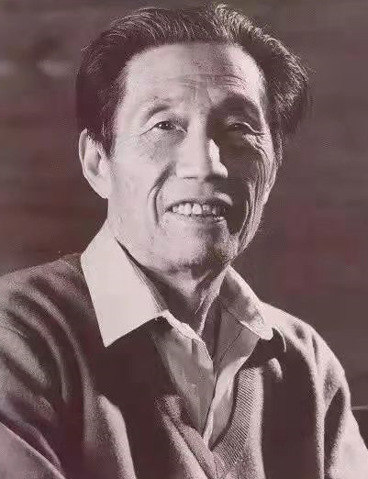

武石（1912-1998年）
1946年6月，蒋介石发动全面内战，集中兵力围攻中原解放区。武石随中原军区主力部队从大悟山区突围，经过多次浴血奋战，主力成功突出重围，渡过黄河。
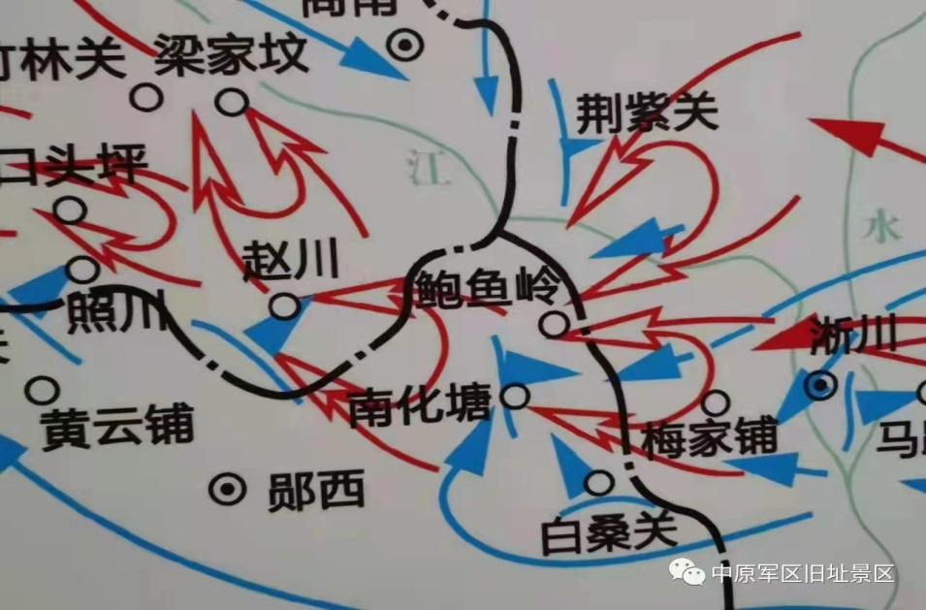中原军区旧址所在地
中华人民共和国成立后，武石先后担任中国美术家协会湖北分会副会长、湖北艺术学院美术教授。他是全国著名的国画家、木刻家、书法家、美术教育家。作为一名新四军老战士，他时刻念念不忘中原突围时,那一场场惊心动魄的战斗经历，决心重走中原突围之路，用画作重现那些难以忘却的战斗历程。
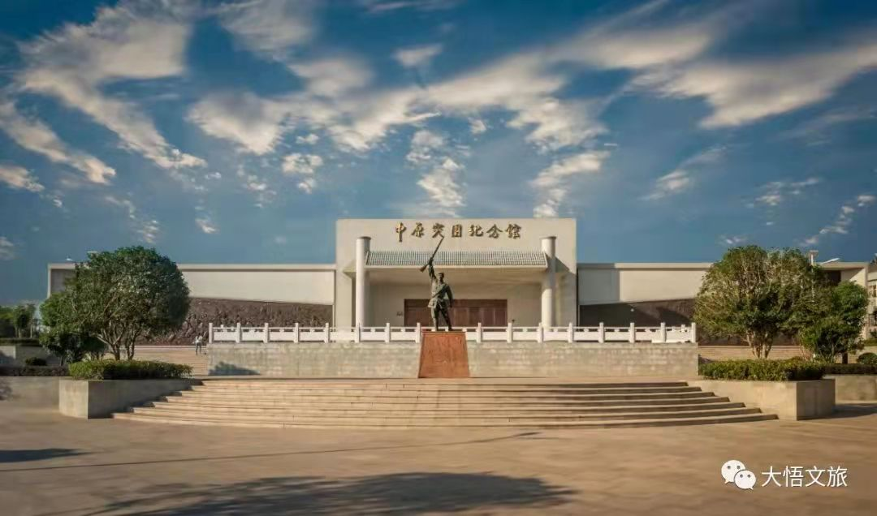
中原突围纪念馆
1983年和1985年，武石在年过70岁后，实现了自己多年的夙愿，两次沿着新四军当年中原突围的路线，重访战斗过的地方，进行写生和创作。他以深厚的情感、奔放粗犷的笔调，创作出一幅幅感人至深的美术作品。他的每一幅画都蕴含着一个感人的故事。特别是《风云急卷》《丹江强渡》《跨过柳林》《长江天险谁能阻》《激战前坡岭》《奇寒练铁骨》《碧血染山河》等画作格外引人入胜，把新四军当年出生入死、奋勇杀敌的场景展现在世人面前。
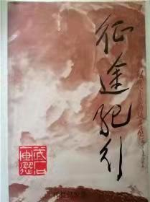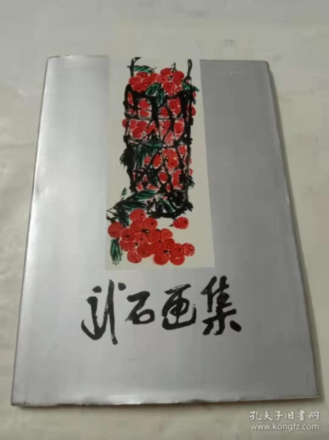
武石的画集《征途纪行》和武石出版的画集
1986年，为纪念中原突围40周年，武石在武汉、南京、湘潭等地举办个人画展，共展出60多幅反映中原突围的作品。展览所到之处，参观者络绎不绝，好评如潮，一时名震神州大地。他还编辑出版了画集《征途纪行》和《武石画集》。他的作品，像大山一样炽热，像大海一样奔放，幅幅蕴涵着无穷的力量，张张充满着勇往直前的战斗精神，给后人留下了宝贵的精神财富和艺术珍品。

中共湘潭县委党史研究室
湘 潭 县 融 媒 体 中心

